НАВЧАЛЬНА ДИСЦИПЛІНА: WEB-ПРОГРАМУВАННЯ
ЛАБОРАТОРІЯ: КОМП’ЮТЕРНОЇ ТЕХНІКИ

Інструкція
ДО ЛАБОРАТОРНОЇ РОБОТИ № 10 .
"Класи та наслідування в ES6"

Мета роботи
Навчитися створювати класи, реалізовувати наслідування та організовувати код у файлах.

Теоретичні відомості.

2.1 Класи у JavaScript
Класи в JavaScript є синтаксичною надбудовою над прототипним наслідуванням, яка спрощує створення об'єктів та управління їхніми властивостями і методами. Вони були запроваджені в стандарті ES6 (ECMAScript 2015) і на сьогодні підтримуються всіма сучасними браузерами: Google Chrome (v49+), Mozilla Firefox (v45), Microsoft Edge (Internet Explorer – НЕ підтримує класи в JavaScript), Safari (v9), Opera (v36).

1. Оголошення класу
Клас оголошується за допомогою ключового слова class, після чого йде ім'я класу (прийнято використовувати PascalCase для назв класів).

2. Конструктор (constructor)
Метод constructor викликається автоматично при створенні нового екземпляра класу (new ClassName()). Він використовується для ініціалізації властивостей об'єкта.

3. Методи класу
Методи визначаються всередині класу без використання function. Вони автоматично додаються в прототип (prototype) класу, що дозволяє всім екземплярам класу використовувати їх без дублювання коду:
class Rectangle {
constructor(width, height) {
this.width = width;
this.height = height;
}
getArea() {
return this.width * this.height;
}
}
const rect = new Rectangle(5, 10);
console.log(rect.getArea());

4. Статичні методи (static)
Статичні методи належать класу, а не його екземплярам. Вони викликаються напряму через ім'я класу.
class MathHelper {
static add(a, b) {
return a + b;
}
}
console.log(MathHelper.add(3, 7)); // 10

5. Приватні поля (#)
Приватні поля були додані в ES2020. Вони доступні лише всередині класу.
class BankAccount {
#balance = 0;

deposit(amount) {
if (amount > 0) {
this.#balance += amount;
console.log(`Deposited: ${amount}`);
}
}

getBalance() {
return this.#balance;
}
}

const account = new BankAccount();
account.deposit(100);
console.log(account.getBalance()); // 100
// console.log(account.#balance); // Викличе помилку

6. Геттери та сеттери (get і set)
Ці методи дозволяють контролювати доступ до властивостей об'єкта.
class Circle {
constructor(radius) {
this._radius = radius;
}

get radius() {
return this._radius;
}

set radius(value) {
if (value > 0) {
this._radius = value;
} else {
console.log("Radius must be positive.");
}
}
}

const circle = new Circle(10);
console.log(circle.radius); // 10
circle.radius = -5; // Radius must be positive.

2.2 Наслідування класів (extends)
Ключове слово extends дозволяє створювати нові класи на основі існуючих, успадковуючи всі їхні властивості та методи.
У прикладі наслідування, Customer успадковує User і реалізовує свій метод purchase():
class User {
constructor(name) {
this.name = name;
}
sayHello() {
console.log(`Hello, ${this.name}!`);
}
}
class Customer extends User {
constructor(name, balance) {
super(name);
this.balance = balance;
}
purchase(amount) {
if (amount <= this.balance) {
this.balance -= amount;
console.log(`${this.name} зробив покупку на ${amount}$. Залишок: ${this.balance}$.`);
} else {
console.log(`${this.name}, недостатньо коштів.`);
}
}
}

2.3 Організація коду у файлах
У великих проектах код на основі класів організовують у окремих файлах. Наприклад, для структури проекту:
/project
── index.js
── models
│── Person.js
│── Teacher.js
│── Student.js
│── Course.js

Файл Person.js (експорт класу):
export class Person {
constructor(name, age) {
this.name = name;
this.age = age;
}
sayHello() {
console.log(`Hello, my name is ${this.name}`);
}
}
Файл index.js (імпортуємо клас та використовуємо):
import { Person } from "./models/Person.js";

const user = new Person("Alice", 30);
user.sayHello();

Підсумовуючи:
- Класи в JavaScript – це зручніший синтаксис порівняно з прототипним наслідуванням.
- Вони містять constructor, методи, геттери/сеттери, статичні методи.
- Наслідування дозволяє створювати більш структурований код.
- Приватні поля (#property) захищають дані від прямого доступу.
- У великих проектах класи розносять по окремих файлах та імпортують при необхідності.

Порядок виконання роботи
  - Відкрийте проект labs з проектом навчальної дисципліни чи клонуйте його з Вашого репозиторію.
  - Створіть нову вітку в git - lab10.
  - Лабораторна робота виконується на HTML-сторінці з підключеним JavaScript-кодом. Тому додайте в проект та репозиторій файл index.html, index.js файли потрібних класів (див. 2.3 Організація коду у файлах).
  - Відкрийте сторінку веб-сторінку та Developer toolbar. Виконайте завдання для вашого варіанту (непарні номери в журналі -1-ий варіант, парні - 2-ий варіант).
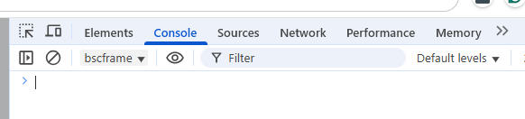

Варіант 1 - “Система управління курсами”
Розробити систему управління курсами на основі класів:
- Клас Person (ім'я, метод отримання інформації про особу);
- Клас Course (назва курсу, список студентів, методи для додавання студентів);
- Клас Teacher, що наслідується від Person (список курсів, методи для додавання курсів);
- Клас Student, що наслідується від Person (список курсів, метод перегляду курсів).
Для перевірки роботи реалізованої програми створіть тестові об’єкти та продемонструйте роботу методів (створити об'єкти, додати курс, додати студента до курсу, вивести).

class Person {
constructor(name) {
this.name = name;
}

getInfo() {
return `Ім'я: ${this.name}`;
}
}
class Course {
constructor(title) {
this.title = title;
this.students = [];
}

addStudent(student) {
this.students.push(student);
student.courses.push(this);
}
}
class Teacher extends Person {
constructor(name) {
super(name);
this.courses = [];
}

addCourse(course) {
this.courses.push(course);
}
}

class Student extends Person {
constructor(name) {
super(name);
this.courses = [];
}

viewCourses() {
return this.courses.map(c => c.title);
}
}
const js = new Course("JavaScript");
const html = new Course("HTML & CSS");
const teacher = new Teacher("Іван Петрович");
teacher.addCourse(js);
teacher.addCourse(html);
const s1 = new Student("Юра");
const s2 = new Student("Тарас");
js.addStudent(s1);
js.addStudent(s2);
html.addStudent(s1);
console.log(teacher.getInfo());
console.log("Курси викладача:", teacher.courses.map(c => c.title));
console.log(s1.getInfo());
console.log("Курси студента:", s1.viewCourses());
console.log("Студенти на курсі JavaScript:", js.students.map(s => s.name));
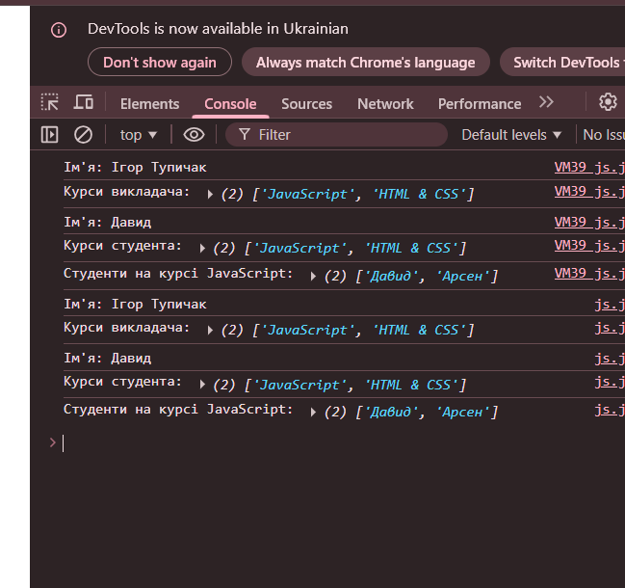
На головній сторінці курсу labs/index.html додайте у меню посилання на роботу lab10/index.html.
  - За допомогою команди merge, додайте роботу з вітки lab10 до основної вітки проекту та виконайте push у віддалений репозиторій.
  - Переконайтесь, що проект оновився на хостингу https://www.netlify.com/. Скопіюйте посилання у звіт.
  - Оформити звіт по роботі, відповісти на питання вихідного контролю, зробити висновки.

Питання вихідного контролю

1. Що таке клас у JavaScript?
Клас - це синтаксичний цукор над прототипами, зручний спосіб створювати об’єкти та визначати їх властивості й методи.
2. Як реалізується успадкування у класах?
За допомогою ключового слова extends:
class Student extends Person {}
Методи та властивості батьківського класу стають доступними в дочірньому.
3. Яка різниця між класами та функціями-конструкторами?
Клас - сучасний, більш читабельний синтаксис, підтримує extends, super.
Конструктор - старий механізм на основі прототипів.
Поведінка схожа, але класи мають строгі правила (не можна викликати без new, методи негenumerables тощо).
4. Як організувати код із класами у різних файлах?
Використати ES-модулі:
file Person.js
export class Person {}
file main.js
import { Person } from "./Person.js";
5. Як працює ключове слово super у конструкторах успадкованих класів?
super() викликає конструктор батьківського класу, дозволяючи успадкованому класу ініціалізувати поля від батька.
class Student extends Person {
constructor(name, group) {
super(name); // виклик конструктора Person
this.group = group;
}
}
Без super() конструктор дочірнього класу не працюватиме.

Оформлення звіту
  - Мета роботи.
  - Теоретичні відомості.
  - Завдання.
  - Звіт по роботі.

Перелік посилань
- Mozilla Developer Network (MDN): Класи в JavaScript
- Специфікація ECMAScript: https://tc39.es/ecma262/
- Кайл Сімпсон "You Don't Know JS"
- Елія Замятін "JavaScript: Глибоке занурення"

